第一章 算法初步测试题
一、选择题：（本题共10小题，每小题4分，共40分，在每小题给出的四个选项中，只有一项是符合题目要求的）
1.下列语言中，哪一个是输入语句 ( )
A.PRINT B.INPUT C.IF D.LET
2.右边程序的输出结果为 （ ）
A． 3，4 B． 7，7
X＝3
Y＝4
X＝X＋Y
Y＝X＋Y
PRINT X，Y
C． 7，8 D． 7，11
3．算法
S1 m=a
S2 若b<m，则m=b
S3 若c<m，则m=d
S4 若d<m，则 m=d
S5 输出m，则输出m表示 ( )
A．a，b，c，d中最大值 B．a，b，c，d中最小值
C．将a，b，c，d由小到大排序 D．将a，b，c，d由大到小排序
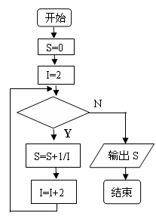
4．下图给出的是计算$\frac{1}{2}+\frac{1}{4}+\frac{1}{6}+⋅+\frac{1}{\text{10}0}$的值的一个程序框图，
其中判断框内应填入的条件是 （ ）
A．. i<＝100 B．i>100
C．i>50 D．i<＝50
5．读程序
甲：INPUT i=1 乙：INPUT I=1000
S=0 S=0
WHILE i≤1000 DO
S=S+i S=S+i
i=i+l I=i一1
WEND Loop UNTIL i<1
PRINT S PRINT S
END END
对甲乙两程序和输出结果判断正确的是 ( )
A．程序不同结果不同 B．程序不同，结果相同
C．程序相同结果不同 D．程序相同，结果相同
6．在下图中，直到型循环结构为 （ ）
循环体
满足条件？
是
否
循环体
满足条件？
否
是
满足条件？
循环体
是
否
满足条件？
循环体
否
是

A． B． C． D
7．用冒泡排序法将待排序的数据8，7，2，9，6从小到大进行排序，经过（ ）趟排序才能完成。
A．2 B．3 C．4 D．5
8．数4557、1953、5115的最大公约数应该是 （ ）
A．651 B．217 C． 93 D．31
9．阅读下列程序：
开始
输入
结束
输出S，T
否
是
输入x；
if x＜0， then y ＝；
else if x ＞0， then y ＝；
else y＝0；
输出 y．
如果输入x＝－2，则输出结果y为
A．3＋ B．3－
C．－5 D．－－5
10．阅读右边的程序框，若输入的是100，则输出的
变量和的值依次是 （ ）
A．2550，2500
B．2550，2550
C．2500，2500
D．2500，2550
11. 用秦九韶算法计算多项式$f(x)=\text{12}+\text{35}x−8x^{2}+\text{79}x^{3}+6x^{4}+5x^{5}+3x^{6}$在$x=−4$时的值时,$V_{3}$的值为 ：
A. －845 B. 220 C. －57 D. 34
12. 用“辗转相除法”求得459和357的最大公约数是：
A．3 B．9 C．17 D．51
、填空题：(本大题共4小题，每小题5分，共20分 )
13. 下列关于算法的说法，正确的是 。
①求解某一类问题的算法是唯一的；
②算法必须在有限步操作之后停止；
③算法的每一步操作必须是明确的，不能有歧义或模糊；
④算法执行后一定产生确定的结果
14．下面的程序输出的结果$S$=
a=0
j=1
WHILE j<=5
a=(a+j) mod 5
j=j+1
WEND
PRINT a
END
（第13题）
I = 1
While I<8
S = 2I+3
I=I+2
WEND
Print S
（第12题）

15. 上面程序运行后的结果为__________
（其中：“（a+j） mod 5”表示整数(a+j)除以5的余数）

16. 程序框图如下：
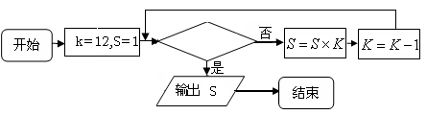
如果上述程序运行的结果为S＝132，那么判断框中应填入

三、解答题（共80分. 解答须写出必要的文字说明．证明过程及演算步骤）

17. （本小题满分12分）
设计求|x-2|的算法，并画出流程图

18 （本小题满分13分）
画出求$P=$$1×3×5×7×⋯×\text{31}$的值的算法流程图。

19．已知算法：（1）指出其功能（用算式表示），
（2）将该算法用流程图描述之。
S1 输入x
S2 若x <－2，执行S3； 否则，执行S6
S3 y = x^2＋1
S4 输出y
S5 执行S12
S6 若－2 < = x< 2，执行S7； 否则执行S10
S7 y = x
S8 输出y
S9 执行S12
S10 y = x^2－1
S11 输出y
S12 结束。

20．设计一个算法求：；试用流程图和相应程序表示．

21. 中国网通规定：拨打市内电话时，如果不超过3分钟，则收取话费0.22元；如果通话时间超过3分钟，则超出部分按每分钟0.1元
收取通话费，不足一分钟按以一分钟计算。设通话时间为t（分钟），通话费用y（元），如何设计一个程序，计算通话的费用。

第一章 算法初步测试题
一、选择题：BDBA B ABCDA CD

二、填空题：13 答案：②③④ 14．17 15．答案：0 16 或
三、解答题（共80分. 解答须写出必要的文字说明．证明过程及演算步骤）
17. ⑴ 若x<2,则|x-2|等于2-x，
⑵ 若x≥2，则|x-2|等于x-2
其流程图如图：
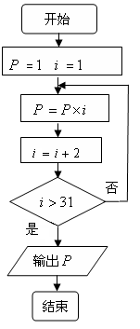
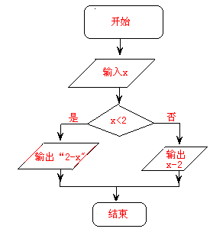.18 算法流程图如图所示：
19．解：算法的功能为：$y=\left\{\begin{matrix}x^{2}+1 \\ x \\ x^{2}−1\end{matrix}\right.\begin{matrix} & \begin{matrix}(x<−2) \\ (−2≤x≤2) \\ (x>2)\end{matrix}\end{matrix}$

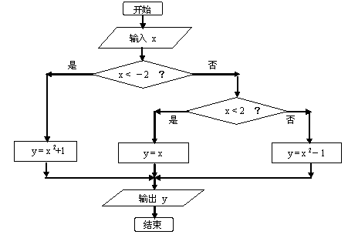
流程图如下：

20解：流程图如下： 相应程序如下：
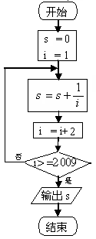
S=0
i =1
DO
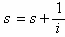
Loop UNTIL i >= 2009
Print S
END
21. 解：算法分析：数学模型实际上为：y关于t的分段函数。关系式如下：
$$y=\begin{aligned}\left\{0\text{.}\text{22},(0<t≤3) | \right.\left\{0\text{.}\text{22}+0\text{.}1(t−3),(t>3,t∈Z) | \right.\end{aligned}$$
其中[t－3]表示取不大于t－3的整数部分。
算法步骤如下：
第一步：输入通话时间t；
第二步：如果t≤3，那么y = 0.22；否则判断t∈Z 是否成立，若成立执行
y= 0.2+0.1× (t－3)；否则执行y = 0.2+0.1×（ [t－3]+1）。
第三步：输出通话费用c 。
算法程序如下：
INPUT “请输入通话时间：”；t
IF t<=3 THEN
y=0.22
ELSE
IF INT(t)=t THEN
y=0.22+0.1*(t－3)
ELSE
y=0.22+0.1*(INT(t－3)+1)
END IF
END IF
PRINT “通话费用为：”；y
END

